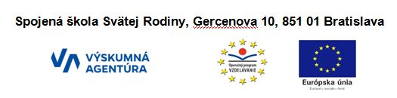
Formuláre – Pracovný list
V jazyku HTML máme viacero typov formulárov, ktoré môžeme odoslať ďalej. Vyhodnocovanie formulárov sa robí v programovacom jazyku, my si aspoň ukážeme ich tvorbu.
Začiatok oblasti formulára začína tagom <form> . Je to párový tag, takže na konci ho treba aj ukončiť. Uzatvára skupinu ovládacích polí do jedného formulára, ktorý bude odoslaný naraz. Form má viacero atribútov. Spomenieme si niektoré:
Action – Obvykle obsahuje nejaký skript PHP. Môže obsahovať aj odkaz na nejakú ďalšiu html stránku, ktorá sa zobrazí po odoslaní formulára.
Method – Spôsob odosielania dát. Prednastavenou metódou tohto atribútu je Get – Dáta sa posielajú ako súčasť URL adresy. Neodporúča sa používať pri posielaní dôležitých údajov ako napríklad hesiel. Druhou metódou je Post – zabalí odoslané dáta a odosiela ich nezávisle, takže ich nie je vidieť.
Target – Ako pri odkazoch slúži na určenie cieľového okna alebo rámu, v ktorom bude odkaz po odoslaní tlačidla zobrazený. Jeho hodnoty môžu byť _self, _blank, _top, _parent, alebo meno rámu alebo okna (vyskúšajte si)
Vo vnútri formuláru nasleduje popis vstupných polí, ktoré budú zobrazené. Robia sa pomocou tagov <input>, <select> a <textarea>.

Príklady jednotlivých polí formulára:
INPUT
Input je nepárový tag. Dopĺňajú ho jeho atribúty – type, name, value, align...
Type - atribút type nastavuje typ vstupného poľa. Jednotlivé typy si predstavíme nižšie.
Name – meno vstupného poľa, zobrazí sa pri odoslaní. Názov môže byť rôzny.
Value – hodnota vstupného poľa, zobrazí sa pri odoslaní. Hodnota môže byť rôzna.
Align – zarovnanie ako pri obrázkoch. Napr. right, left, center...
Odosielacie tlačidlo – používa sa na odoslanie dát formulára.
<form action="priklad.html" method="get" target=_blank>
<input type="submit" value="ODOSLAŤ">
</form>
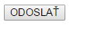
Textové pole – Textové pole, do ktorého môžeme zadávať text. Ak nezadáme value, textové pole bude prázdne.
Ďalšie atribúty size – šírka v znakoch, maxlength – najvyšší počet zadaných znakov
<form action="skript.php" method="get" target=_blank>
<input type="text" name="text" value="TEXTOVÉ POLE">
</form>
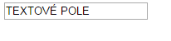

Textové pole na heslo – namiesto textu sa zobrazia hviezdičky. Value však zaznamenáva text. Ďalšie atribúty môžu byť ako pri klasickom textovom poli.
<form action="skript.php" method="get" target=_blank>
<input type="password" name="heslo" >
</form>
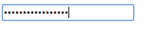
Prepínač (radio) – slúži na výber jednej možnosti z viacero ponúkaných. Správne funguje, ak sú mená jednotlivých prvkov rovnaké a value sú rôzne. Popis jednotlivých prepínačov, ktorý sa zobrazí na stránke píšeme ako jednoduchý text. Ak zadáme niektorému prvku hodnotu checked, tak bude označený.
<form action="skript.php" method="get" target=_blank>
Ktorú farbu máš najradšej?</br>
<input type="radio" name="prepinac" value="modra">Modrú</br>
<input type="radio" name="prepinac" value="cervena">Červenú</br>
<input type="radio" name="prepinac" value="ziadna" >Žiadnu</br>
</form>
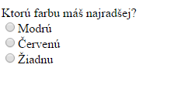
Výberový formulár (checkbox) - slúži na výber viacerých možnosti naraz. Správne funguje, ak sú mená jednotlivých prvkov rovnaké a value sú rôzne. Popis jednotlivých prvkov checkboxu, ktorý sa zobrazí na stránke píšeme ako jednoduchý text. Ak zadáme niektorému prvku hodnotu checked, tak bude zaškrtnutý.
<form action="skript.php" method="get" target=_blank>
Ktoré farby máš rád?</br>
<input type="checkbox" name="vyber" value="modra">Modrá</br>
<input type="checkbox" name="vyber" value="cervena">Červená</br>
<input type="checkbox" name="vyber" value="ziadna" >Žltá</br>
</form>
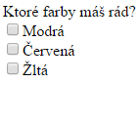
Tlačidlo reset – zmaže všetky prvky, ktoré sme označili alebo vypísali a nastaví prednastavené hodnoty.
<form action="skript.php" method="get" target=_blank>
<input type="reset" name="reset" value="Zmaž">
</form>
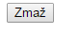

SELECT
Select je ďalším z typov polí formulára. Je to párový tag, preto je potrebné ho ukončovať. Tento typ zobrazí obdĺžnik s ponukou možností alebo rolovacie menu, ktoré zobrazí možnosti po rozkliknutí.
Jeho obsah tvoria prvky, ktoré sú zahrnuté v prvkoch <option>
Základné atribúty tagu select sú name, multiple, size..
Name – meno ako pri ostatných typoch polí.
Multiple – umožní výber viacerých možností pri stlačení klávesy Ctrl.
Size – počet zobrazených riadkov v Selecte

Option – je to nepárový tag (môže sa zadávať aj párovo), ktorý tvorí položku výberu. Musí byť vo vnútri selectu, ináč nefunguje.
Príklad rolovacieho selectu:
<form action="skript.php" method="get" target=_blank>
Vyber si farbu auta: </br>
<select name="FARBY" size=1>
<option value="mod">modrá</option>
<option value="cer">červená</option>
<option value="str">strieborná</option>
</select>
</form>

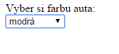
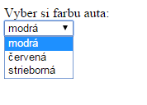
Príklad obdlžníkového selectu so zobrazením dvoch prvkov naraz a možnosťou výberu viacerých prvkov. V príklade sme použili aj atribút selected, ktorý dopredu vyberie jeden prvok:
<form action="skript.php" method="get" target=_blank >
Vyber si farbu auta: </br>
<select name="FARBY" size=2 multiple>
<option value="mod">modrá</option>
<option value="cer">červená</option>
<option value="str" selected="selected">strieborná</option>
<option value="cie">čierna</option>
</select>
</form>
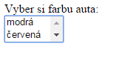
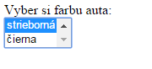
Pri selecte môžeme dať skupine prvkov aj nadpis. Na to nám slúži párový tag optgroup, ktorý obsahuje atribút label. Potom môže select vyzerať takto:
<form action="skript.php" method="get" target=_blank >
<select name="FARBY" size=5 multiple>
<optgroup label="Vyber farbu auta:">
<option value="mod">modrá</option>
<option value="cer">červená</option>
<option value="str" selected="selected">strieborná</option>
<option value="cie">čierna</option>
</select>
</form>
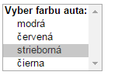
Optgroup sa dá využiť aj pri selectoch s väčším počtom prvkov, kde sa dajú zgrupovať do jednotlivých častí. Napríklad zaradenie štátov do jednotlivých kontinentov:
<form action="skript.php" method="get" target=_blank >
<select name="staty" size=9 multiple>
<optgroup label="Európa">
<option value="slovenko">Slovensko</option>
<option value="cesko">Česko</option>
<optgroup label="Ázia">
<option value="jap">Japonsko</option>
<option value="mal">Malajzia</option>
<optgroup label="Južná Amerika">
<option value="kol">Kolumbia</option>
<option value="arg">Argentína</option>
</select>
</form>
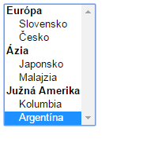

TEXTAREA
Ďalším prvkom formulárov môže byť rozsiahle vstupné pole na text. Je to párový tag. Nemá hodnotu value, odosiela sa hodnota, ktorá je zadaná v poli.
Má viacero atribútov, spomenieme si niektoré
Name – meno ako pri ostatných prvkoch formulára (text)
Cols – Šírka poľa v znakoch (číslo)
Rows – Výška poľa v riadkoch (číslo)
Readonly – obsah poľa bude iba na čítanie, nebude sa dať meniť (bez hodnoty)
Maxlength – maximálny počet znakov v poli (číslo)
Wrap – zalamovanie slov a riadkov (hard, soft, off)

Príklad textového poľa:
<form action="skript.php" method="get" target=_blank >
<textarea name="textovepole" cols="50" rows="8" maxlength=400>
TEXT, KTORÝ BUDE ZOBRAZENÝ V TEXTAREA
</textarea>
</form>
